管理体系审核记录表
过程与活动、  抽样计划 | 涉及  条款 | 受审核部门：业务部 主管领导：江格；陪同人员：孙喆 | 判定
 |  | 审核员：王献华 栾周 审核时间：2023年3月7日 08:00-10:00
审核条款：
EO：5.3、6.2、8.1、8.2
岗位、职责和权限 | EO5.3 | 审核发现，业务部主要职责如下：  1.主持业务部工作，组织、督促和考核部门人员认真履行本部门岗位职责，全面完成公司给本部门下达的各项工作任务，实现本部门既定的各项指标；  2.组织拟定本部门机构设置和内部管理方案，组建并管理业务团队，完成业务指标；  3.负责组织旅游市场调研，研究本地旅游消费需求和旅游资源的最新变化，提供旅游市场运作方向性的建议；  4.做好旅游服务质量管理，处理旅游服务中出现的各种问题；  5.配合计调部制定全年度旅游产品计划；负责对外接待、安排旅游团队、发报计划、公关协调、组织接团；  6.负责制定促销计划及促销经费使用管理，降低业务成本，提高组团和地接成功率，加速促销经费流转；  7.引入先进的管理理念，结合国内旅游市场和国内外旅游发展新趋势，对人员进行思想教育和业务培训，提高人员素质，建设一支过硬的旅游业务队伍；  8.完成上级领导交办的其他工作。  结合组织手册中职能和权限分配情况看，业务部的职责和权限基本明确，业务部负责人江格基本了解其部门工作职责，符合要求。 | Y
管理目标及其实现的策划 | EO6.2 | 业务部协同行政人事部完成以下EO目标：  1.固体废弃物100%分类处理；2.火灾事故发生0次；3.杜绝重大伤亡事故发生,每年轻伤以下事故少于3次；4.全年服务现场无火灾、爆炸事故。  提供2022.12.6的《年度环境目标指标管理方案完成表》和2022.12.30的《职业健康安全目标管理方案完成情况登记表》：目标已量化，且与方针相一致，措施基本有效，监视和测量符合要求。 | Y
运行策划和控制 | EO8.1 | 组织依据《环境运行控制程序》、《职业健康安全运行控制程序》、《相关方管理程序》等，对各环境因素、危险源和环境和职业健康安全运行过程按照要求进行策划和管理控制，现场运行控制情况基本如下：  1.固废管控：生活垃圾，办公区域有垃圾篓集中倒入垃圾站，统一送至统一地点集中处理；危废（墨盒、硒鼓、灯管）排放由供应商回收处置。  2.废水管控：主要生活废水排入政府污水管网统一处理。  3.废气管控：办公现场无废气排放。  4.噪声管控：办公噪声主要是空调运行，噪声较低，采取措施按时清洁保养。  5.能源资源管控：办公过程注意节水、节电、节油和当地环保要求，未发现有漏水和浪费电能的现象。  6.职业健康防护：持续落实劳保用品（包括常用备用药品）、过节费、确保月休等福利措施的实施；定期安排员工体检；确保员工社保及团队意外险的落实到位。  7.潜在火灾管控：办公楼配备了消防栓和灭火器，检查维护记录完整，状态有效。  8.潜在触电管控：严格遵守操作规程，避免触电事故的发生，组织员工进行应急预案演练。 | Y
应急准备和响应 | EO8.2 | 组织编制了《应急准备和响应控制程序》，查看内容基本符合要求。  查2022.6.13举行的消防灭火演练，参加人员包括孙喆等公司所有人员，记录了演练过程并进行了总结评估，审核发现，业务部参与了演练。  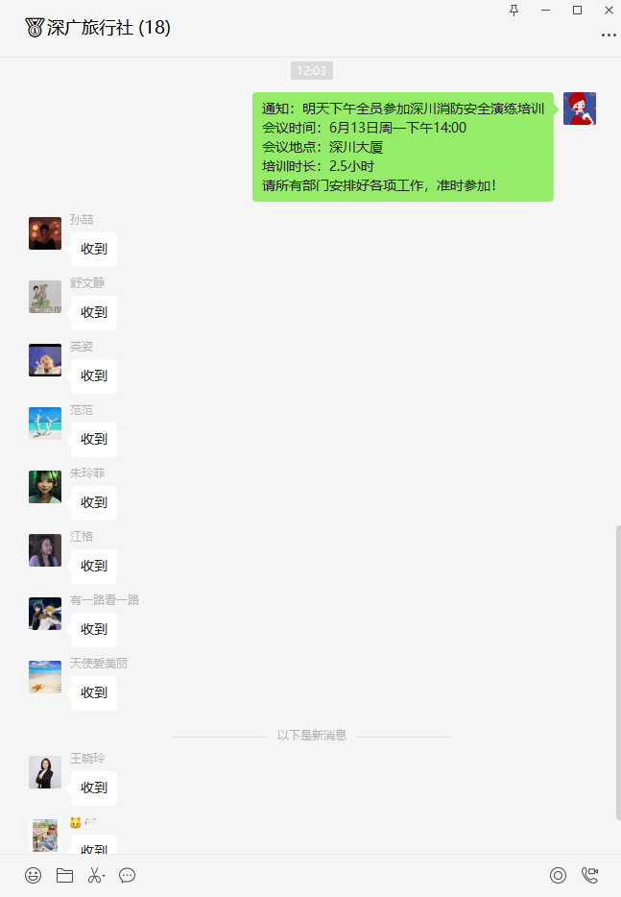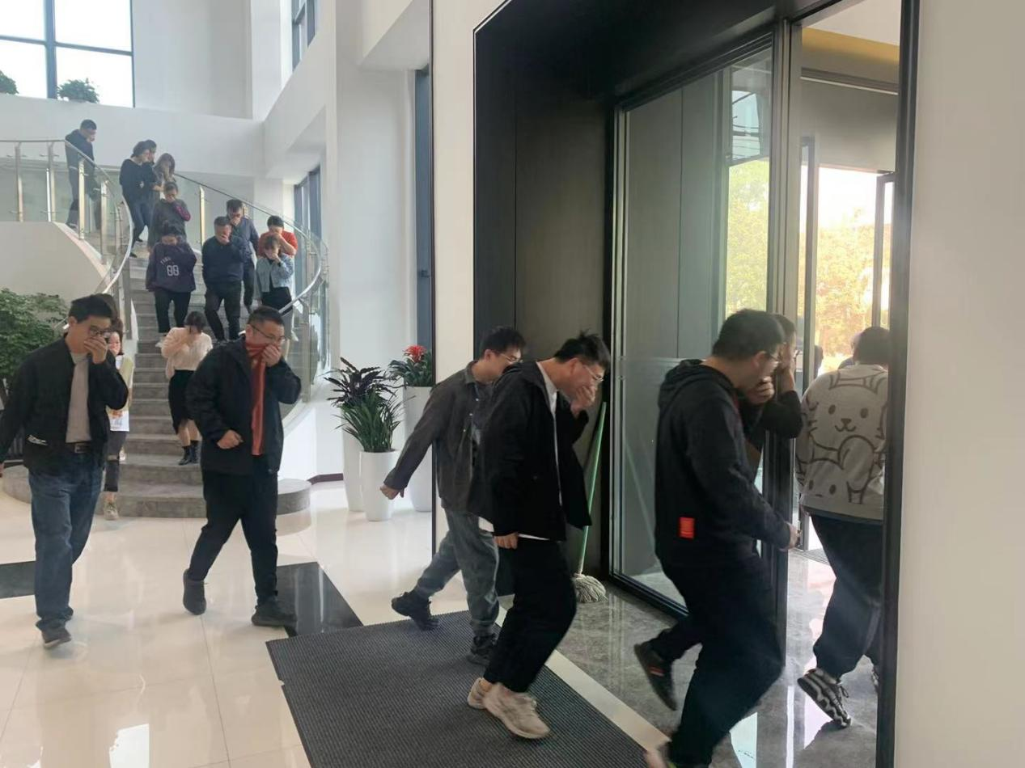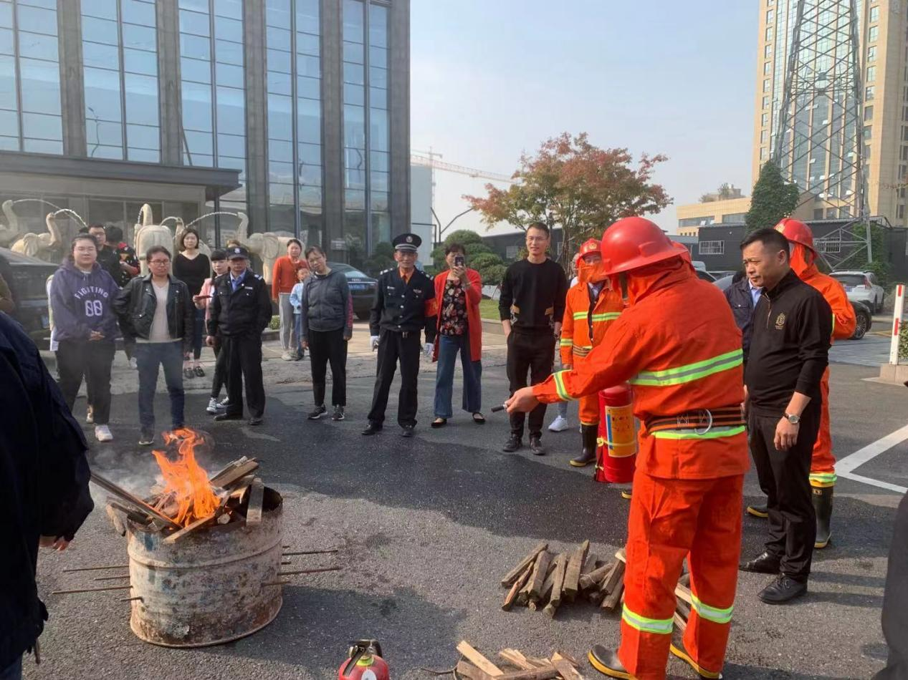  目前没有发生需响应的突发情况。 | Y
说明：符合标注Y，不符合标注N

